|  |  |
| --- | --- |
| Proposta pré-projeto  Proposta do pré-projecto | *Wallisson Carvalho Gandorini*  *TGPSI22-P* |

Índice

Contextualização 1

Objetivos e âmbito do projeto 2

Requesitos 2

Protótipo 4

Referências BiblioGráficas 7

Anexos 8

## Contextualização

* O Projeto terá uma inspiração na Aplicação “Notion”, semelhantemente ao Notion, o programa terá uma funcionalidade de deixar a vida do seu utilizador mais organizada e limpa, ao poder tirar notas separando-as em Categorias de acordo com o que utilizador desejar, tornando assim mais fácil o seu uso.
* Escolhi esse tema pois ao meu ver tirar anotações é uma forma muito útil e muito versátil, de podemos nos organizar com as tarefas diárias, semanais, mensais e anuais.

# Objetivos e âmbito do projeto

* O principal objetivo deste projeto é aprimorar e expandir um software desenvolvido durante o primeiro ano do curso de TGPSI.
* Essas melhorias visam criar um programa mais eficiente e capaz de crescer conforme necessário, oferecendo uma solução robusta para uma ampla variedade de utilizadores.
* **Os objetivos específicos serão:**

1. Melhoria da Usabilidade;
2. Melhor eficiência;
3. Adição de Novas Funcionalidades.

* O público-alvo serão todos aqueles que procurem de forma fácil e sútil, organizar suas tarefas diárias, semanais ou até anuais. Através de anotações que o utilizador possa fazer, de acordo com cada categoria, ou não.
* **Diagrama de Tabelas:**

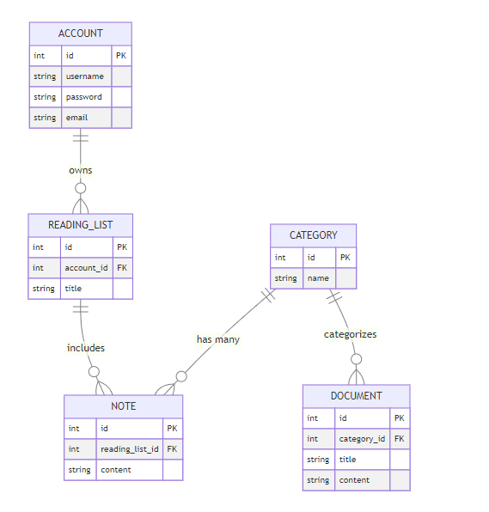

# Requesitos

* ROO1 - Login do Utilizador:

1. Login se tiver uma conta;

Utilizará do Nome do Utilizador e a sua determinada Palavra passe;

Se ou a o Nome ou a palavra passe estiverem erradas apresentará, uma mensagem de erro.

1. Criação de uma conta:

Poderá criar o Nome do Utilizador e sua determinada Palavra passe;

Se tiver campos nulos/não preenchidos apresentará uma mensagem de erro.

* R002- Funcionalidades:

1. Categorias para o bloco de notas:

As notas serão divididas por várias categorias como: Pessoais, diárias, trabalho, estudo, compras, etc..

Podendo também existir a categoria “outro” que o utilizador possa colocar vario tópicos.

1. Calendário:

O programa contará com um calendário como também o dia atual.

1. Tarefas:

O utilizador poderá escrever suas tarefas diárias.

1. Anotações:

O utilizador poderá fazer anotações diárias, para ajudar as manter organizado.

1. Documentação.

* R003- Base de dados:

1. Tabela de login/Criação da conta;
2. Tabela para as Categorias;
3. Tabelas para a Lista de Leituras;
4. Tabelas para Anotações
5. Tabela de Documentos;

# Protótipo

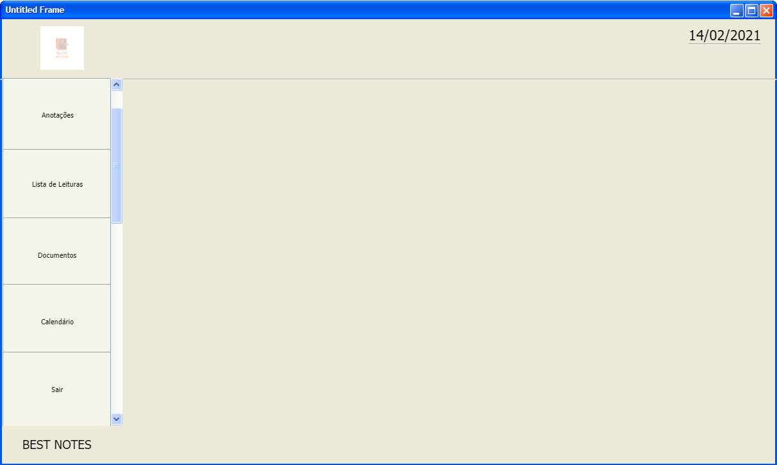

Figura : Tela Login/Criação Conta

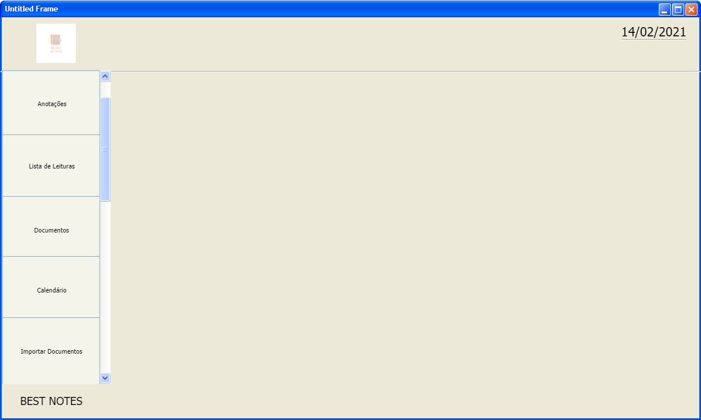

Figura : Menu Principal

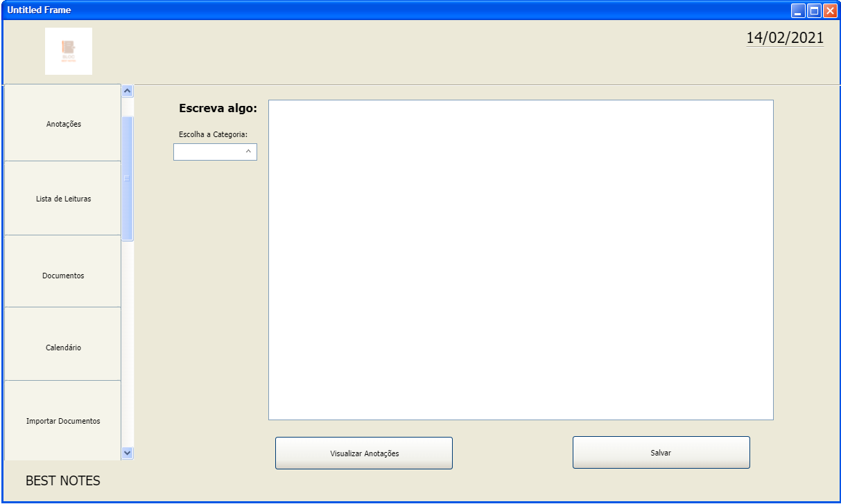

Figura : Tela Anotações

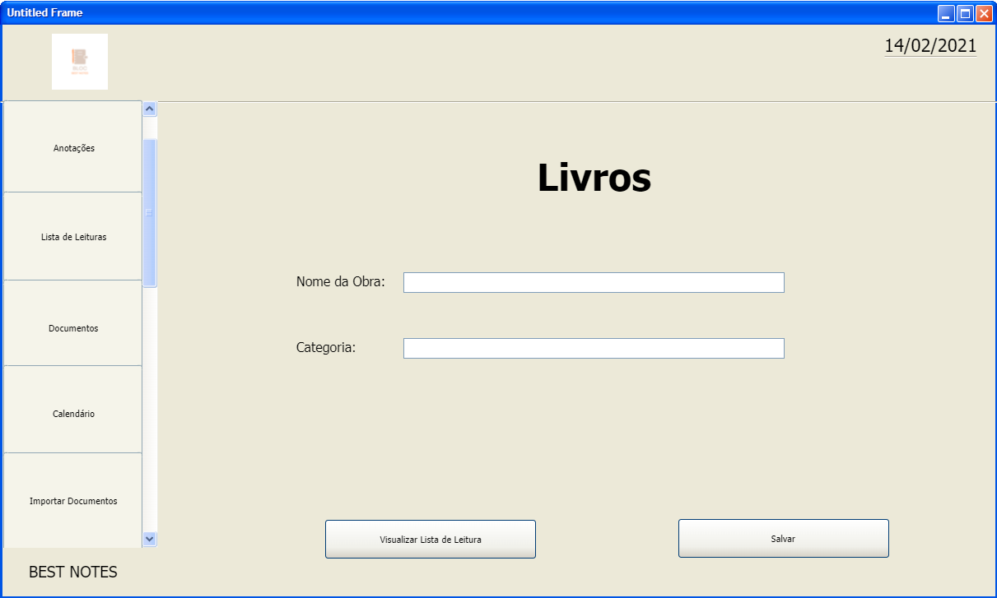

Figura : Tela Lista de Leitura

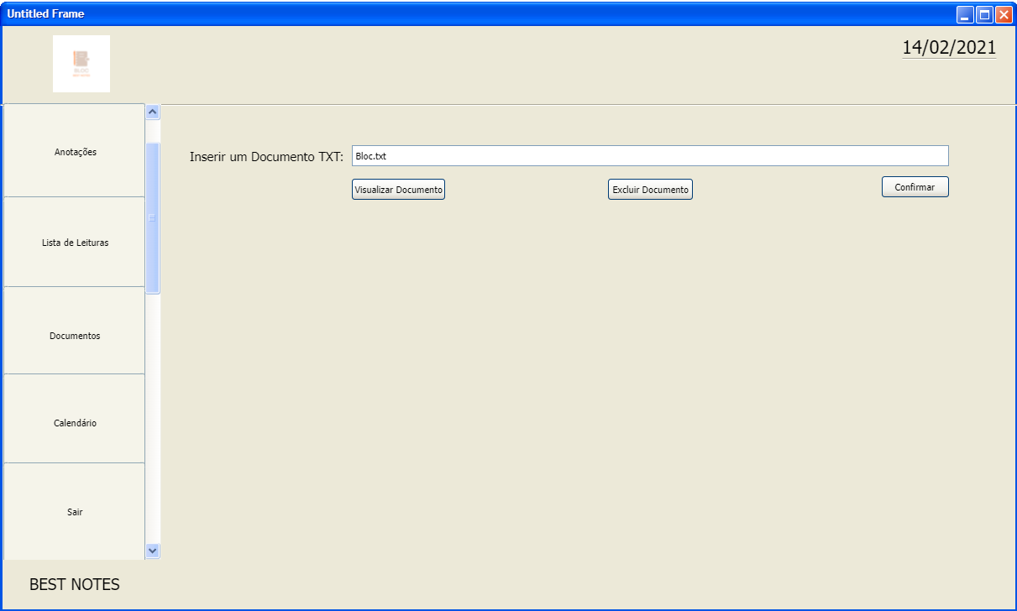

Figura : Tela de Documentos

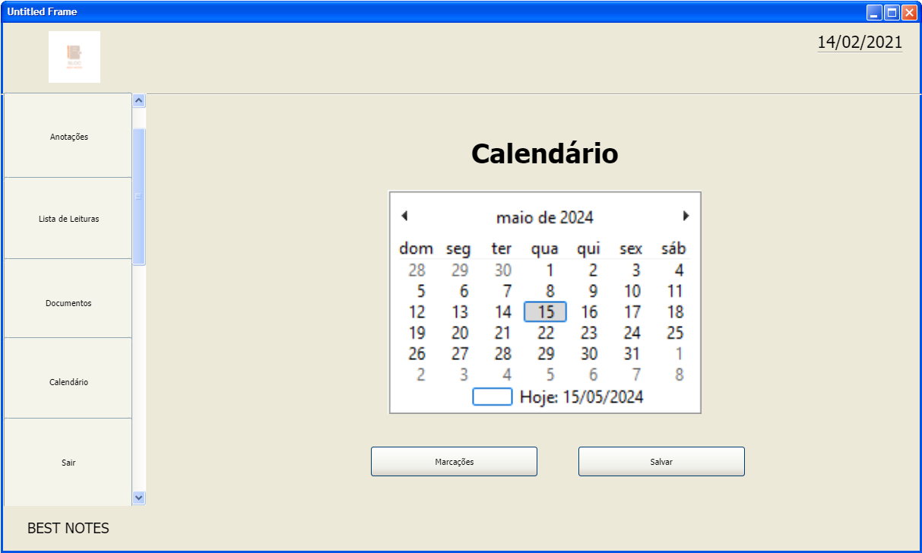

Figura :Tela Calendário

# Referências BiblioGráficas

<https://www.notion.so/f50a6698433f40b88b37c03cf55a2db4?v=fc24545ca13d49d587dae7c7569f5c9f>

<https://calendar.notion.so/event/create>

<https://www.notion.so/Anota-es-73a4156ec1f64ecea455c8b4816043f7>

<https://www.youtube.com/watch?v=XU7MxdnIFLI&list=PLLxJIQwpCFUi0SajhiZFFyO0zHONSxWBW>

<https://github.com/AlphaBeta1906/MyNotes/tree/master/MyNotes>

<https://www.notion.so/016cea523d30454797625d65b7848dc2?v=79370eb2ff2b4e3982b46d67248c8d27>

# Anexos

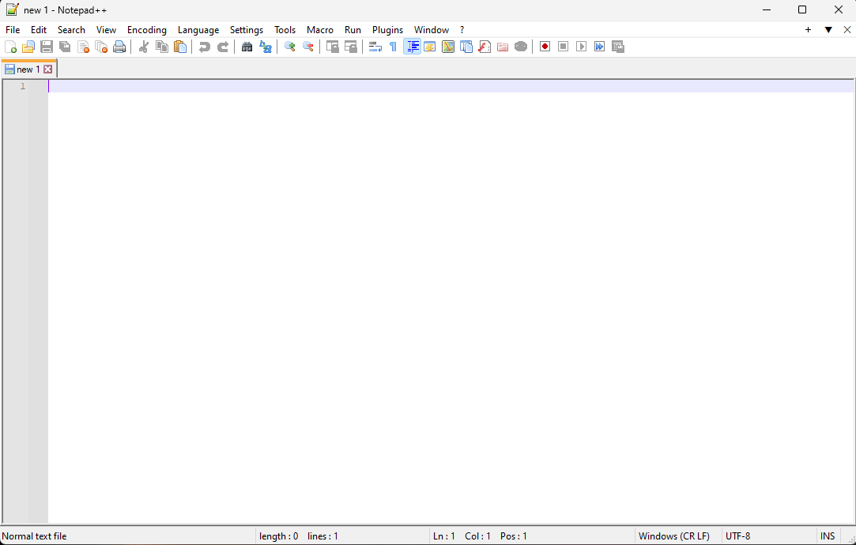

Figura : NotePad++

* Esse programa poderá substituir aplicações como “NotePad++”, de várias maneiras.